СП ДС «Сказка»

ГБОУ СОШ №5 «ОЦ «Лидер» г.о. Кинель
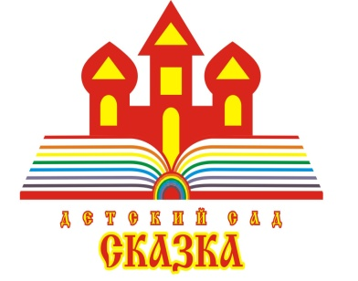

Консультация для родителей

на тему: «Охрана детского голоса »

Подготовила: музыкальный руководитель Блинкова А.А.

2022

